## 第一章 概论

1. 模拟图像和数字图像

图像是三维场景在二维平面上的影像，根据其**存储方式**和**表现形式**，可以将图像分为模拟图像和数字图像两大类。在**模拟图像**中，图像信息是以**连续**形式存储和表现的。

**数字图像**是以**数字格式**存储的图像数据。将一幅图在空间上分割成离散的点，各点的灰度值经**量化**用离散的整数来表示，形成计算机能处理的形式

1. 数字图像处理

采用特定的算法对数字图像进行处理，以获取视觉、接口输入的软硬件所需要数字图像的过程。**特点**：

a. 处理精度高，再现性好 b. 易于控制处理效果 c. 处理的多样性 d. 图像数据量庞大

e. 处理费时 f. 图像处理技术综合性强

1. 数字图像处理的目的
2. 提高图像的视感之类，以达到赏心悦目的目的（去噪，增强等）
3. 提取图像中所包含的某些特征或特殊信息，主要用于计算机分析，经常用作模式识别、计算机视觉的预处理。
4. 对图像数据进行变换、编码和压缩，以便于图像的存储和传输。
5. 数字图像处理的主要内容
6. 图像获取、表示和表现
7. 图像复原
8. 图像增强
9. 图像分割
10. 图像分析
11. 图像重建
12. 图像压缩编码
13. 图像处理、图像分析和图像理解各有什么特点？它们之间有何联系与区别？

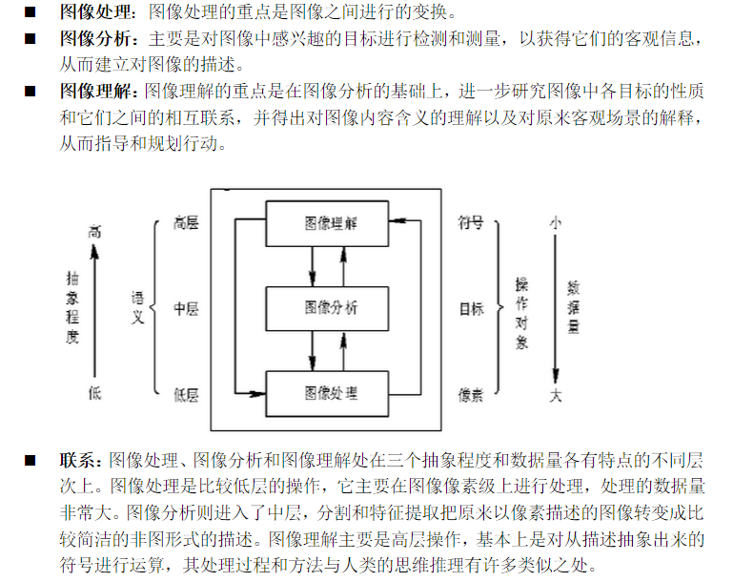

1. 数字图像处理系统各组成部分的作用

一般图像处理系统都是由**图像数字化设备**、**图像处理计算机**和**图像输出设备**组成。图像输入装置是将图像输入的模拟物理量（如光、超声波、X射线等信息）转变为数字化的电信号，以供计算机处理；计算机系统是以软件方式完成对图像的各种处理和识别；图像输出装置则是将图像处理的中间结果或最后结果显示或打印记录。

1. 连续图像f(x,y)和数字图像g(i,j)中的变量含义，它们有何联系与区别

模拟图像是连续的，用函数f(x,y)表示，其中x,y表示空间坐标点的位置，f表示图像在点(x,y)的某种性质的数值，如亮度、灰度、色度等，f,x,y可以是任意实数。数字图像是对f(x,y)的离散化后的结果，用g(i,j)表示，其中i表示图像的行，j表示图像的列，g表示离散后的f。g,i,j只能是整数，数字图像可用矩阵或数组进行描述。

## 第二章 数字图像处理基础

1. 图像的数字化技术

图像的数字化包括采样和量化两个过程。图像在空间上的离散化称为**采样**，也就是用空间上部分点的灰度值代表图像，这些点称为采样点。模拟图像经过采样后，在空间上离散化为像素，但采样所得的像素值仍是连续量。把采样得到的各像素的灰度值从模拟量到离散量的转换称为图像灰度的量化。

注：灰度值的范围为0~255 表示亮度从暗到明，对应图像中的颜色为从黑到白。

2. 在数字化一幅图像时，应注意哪几个方面的问题？  
采样和量化的颗粒度

对于缓变的图像，应细量化，粗采样，以避免出现假轮廓；对于细节丰富的图像，应细采样，粗量化，以避免出现模糊

3. 常见的图像文件格式有哪些？它们各有何特点？

**BMP** Windows系统交换图像、图像数据的一种标准格式，BMP图像数据由位图文件头、位图信息头、调色板、实际图像数据组成

**TIF** 标记图像文件格式，它是现存图像文件格式中最复杂的一种，它提供存储各种信息的完备手段，可以存储专门的信息而不违反格式宗旨，是目前流行的图像文件交换标准之一。

**GIF** 图形交换文件格式，目的是在不同的系统平台上交流和传输图像。它是在Web及其他联机服务上常用的一种文件格式，用于超文本标记语言HTML文档中的索引颜色图像

**JPEG** 联合图像专家组，是由ISO和CCITT为静态图像所建立的第一个国际数字图像压缩标准，主要是为了解决专业摄影师所遇到的图像信息过于庞大的问题。由于JPEG的高压缩比和良好的图像质量，是的它广泛运用于多媒体和网络程序中。

## 第三章 图像增强

1. 什么是图像增强

图像增强的目的是改善图像的视觉效果或使图像更适合于人或机器的分析处理。通过图像增强，可以减少图像噪声，提高目标与背景的对比度，也可以强调或抑制图像中的某些细节。

2. 灰度变换

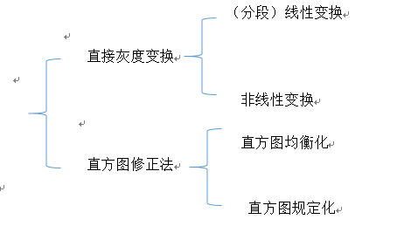

3. 直方图的修正

**灰度直方图**：灰度级的函数，它反映了图像中每一灰度级出现的次数或频率

**性质**：a. 丢失了位置信息 b. 不同的图像可能有相同的直方图 c. 灰度直方图具有可加性，即整幅图的直方图等于所有不重叠子区域的直方图之和

**直方图均衡化**：将原始图像的直方图变换为均匀分布的形式，从而增强图像灰度的动态范围，以达到增强图像对比度的效果。

**具体步骤**：

|  |  |  |  |  |  |  |  |
| --- | --- | --- | --- | --- | --- | --- | --- |
| k | rk | nk | pr(rk) | sk=T(rk) | sk=int[(L-1)sk+0.5] | rk🡪sk | ps(sk) |
|  |  |  |  |  |  |  |  |
|  |  |  |  |  |  |  |  |

注：sk为累加概率，在计算int[(L-1)sk+0.5]时，是表示向下取整，或不加0.5，进行四舍五入运算。

4. 图像平滑

**图像平滑**的目的主要是消除噪声或模糊图像，去除小的细节或弥合目标间的缝隙。从信号频谱角度看，信号缓慢变化的部分在频率域表现为低频，而迅速变化的部分表现为高频。如图像的边缘、跳跃以及噪声等灰度变化剧烈的部分代表图像的高频分量，而灰度变化缓慢的区域代表图像的低频分量。

**模板卷积**，是一种**线性**滤波，其输出像素是输入像素的线性加权和。

**领域平均**，是一种**线性**低通滤波器，其思路是用与滤波器模板对应的领域像素平均值或加权值作为中心像素的输出结果，以便去除突变的像素点，从而滤掉一定的噪声。为了保证输出像素值不越界，领域平均的卷积核系数之和为1。**优点**：**算法简单**，但它在降低噪声的同时使图像产生**模糊**，特别是边缘和细节处。为解决模糊问题，可采用阈值法、K邻点平均法、梯度倒数加权平滑法、最大均匀平滑法等。选取合适的领域大小、形状和方向，参加加权的点数和加权系数等。

**中值滤波，**是一种**非线性**滤波，它能在滤掉噪声的同时很好地保**持图像边缘**。它把某像素为中心的小窗口内的所有像素的灰度按从小到大排序，取排序结果的中间值作为该像素的灰度值。性质：a. 不影响阶跃信号、斜坡信号、连续个数小于窗口长度一半的脉冲收到抑制 b. 中值滤波的输出与输入噪声的密度分布有关，对于高斯噪声，中值滤波效果不如均值滤波。对于脉冲噪声，特别是脉冲宽度小于窗口宽度一半时，中值滤波效果好。 c. 中值滤波频谱特性起伏不大，可以认为中值滤波后，信号频谱基本不变。

**椒盐噪声：**用中值滤波，保持边缘

**高斯噪声**：用高斯平滑

## 第四章 图像的几何变换

1. 图像平移变换

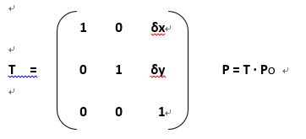

2. 图像比例缩放变换



**fy**

**fx**

**0**

**0**

3. 图像旋转变换



**-sinΘ**

**cosΘ**

**0**

**sinΘ**

**0**

**cosΘ**

4. 插值法

a. 最近邻插值法 简单，但会有马赛克，严重失真。因为由目标图的坐标反推得到的源图的坐标是一个浮点数，直接采用四舍五入的方法将目标的坐标值设定为源图中最接近的像素值。

b. 双线性插值算法 P92

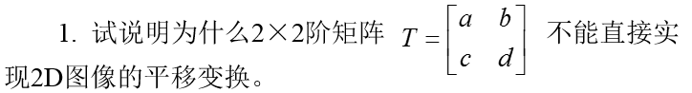

对于2D图像几何变换，由于变换中心在坐标原点的恒等、比例缩放和旋转等变换，都可以用2*2矩阵表示和实现，但一个2*2变换矩阵却不能实现2D图像的平移以及绕任意点的比例缩放、旋转等变换。因此，为了能够用统一的矩阵线性变换的形式表示和实现这些常见的图像几何变换，就需要引入齐次坐标。

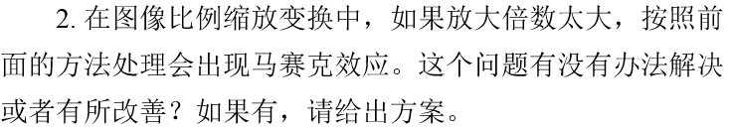插值算法（线性插值算法）

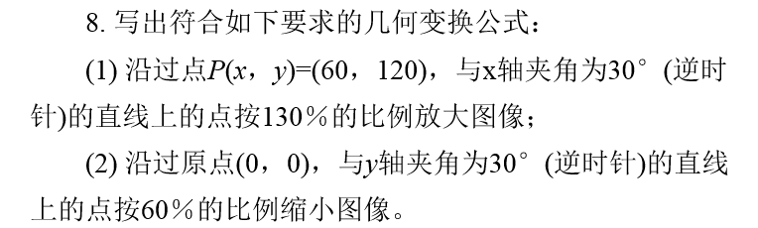

## 第五章 频域处理

1. 傅里叶变换

连续函数的傅里叶变换

**离散傅里叶变换（DFT）**

性质：a. 可分离性 b. 平移性质

2. 离散余弦变换（DCT）

其变换核为实数，所以DCT计算速度比变换核为复数的DFT要快得多。DCT除了具有一般的正交变换性质外，它的变换阵的基向量能很好地描述人类语言信号，图像信号的相关特征。

3. 小波变换

提供局部分析和细化的能力。傅里叶变换提供了有关频率的信息，但有关时间的局部化信息却基本丢失。小波变换是通过缩放母小波的宽度来获取信号的频率特征。通过计算小波系数，反映小波和局部信号之间的相关程度。

4. 频谱图

数字图像平移后的频谱中，图像的能量将集中到频谱中心（低频部分），图像上的边缘、线条细节信息（高频部分）将分散在图像频谱边缘。即低频成分代表了图像概貌，高频成分代表了图像的细节

5. 频域滤波

a. 低通滤波 去除图像的噪声，实现图像平滑操作，但会造成模糊

b．高通滤波 强化图像中目标的边缘，起锐化作用，但同时也强化了噪声

c. 带通滤波 d. 带阻滤波

6. 什么是图像的频域处理，它和图像的时域处理相比有何异同？

频域处理是把图像信号从空间变换到频域。从频率和振幅的角度来分析图像信号的特性，关注于图像信号的整体频率特性，时域关注于图像信号同时间的关系；可将周期连续信号转换为离散信号，方便计算机计算。

1. 实现图像变换的方法有哪些？

DFT、DCT、小波

1. 离散傅立叶变换和连续傅立叶变换的异同是什么？

在连续傅里叶变换中的f(x)为连续（模拟）信号，不适应与计算机计算。因为计算机处理的是数字信号，并且只能进行有限次计算。离散傅里叶变换从信号f(x)中抽取N个样本，形成一个离散序列，因而计算机可以方便的进行运算。

## 第六章 数学形态学处理

1. 交集、并集、补集和差集概念P138

2. 击中击不中概念P138

3. 腐蚀P140

用S来腐蚀X得到的集合是S完全包含在X中时S的原点位置的集合

腐蚀在数学形态学运算中的作用是消除物体边界点、去除小于结构元素的物体、清除两个物体间的细小连通等。

4. 膨胀P142

注意对于S和S的反射的不同定义

膨胀操作可以填充图像中比结构元素小的孔洞以及图像边缘处小的凹陷部分

5. 开闭运算

开运算：先腐蚀后膨胀 去掉了凸角

闭运算：先膨胀后腐蚀 填充了凹角

性质：对偶性、扩展性、单调性、平移不变性和等幂性

6. 击中/击不中变换P146

S1被平移后包含在X内，S2被平移后不在X内

7. 数学形态学的基本运算腐蚀、膨胀、开和闭运算是否有共同的性质？如果没有，说明原因；如果有，总结出它们有哪些共同的性质

对偶性、平移不变性（对图像平移再算子操作=对图像算子操作再平移）

## 第七章 图像分割

1. 阈值分割P160

阈值化是最常用的一种图像分割技术，其特点是操作简单，分割结果是一系列连续区域。阈值化常可以有效区分具有双峰性质的图像。阈值分割的关键是确定合适的阈值。

当图像目标和背景之间灰度对比较强时，阈值选取较为容易。实际上，由于不良的光照条件或过多图像噪声的影响，目标与背景之间的对比往往不够明显，此时阈值选取并不容易。一般要对图像进行预处理（平滑去噪等）

2. 全局阈值（选取的阈值仅与各像素点的灰度值有关）

a. 极小点阈值法

b. 迭代阈值法

c. 最优阈值法

3. 局部阈值（像素本身+局部性质）

a. 直方图变换法

利用像素的某种局部性质，将原来的直方图变换成具有更深波谷的直方图，或者使波谷变换为波峰，使谷点或峰点更容易检测。

注：目标与背景内部像素的梯度小，而目标与背景之间的边界像素的梯度大。

b. 散射图

散射图可以看成一个二维直方图，横轴表示灰度值，纵轴表示某种局部性质（如梯度）

4. 动态阈值（像素本身+局部性质+位置）

优点（相比于单一全局阈值）：图像背景的灰度值并不恒定，目标与背景的对比度在图像中也会有变化，图像还可能存在不同的阴影，单一阈值效果不好。

由此引出动态阈值——阈值随着位置的不同而变化，将图像划分为一系列子图像，不同区域采用不用的阈值进行分割。

5. 基于区域的分割

a. 区域生长：把具有相似性质的像素集合起来构成区域，需要先验知识来确定种子像素

b. 区域分裂与合并：当无先验知识选取种子时，区域生长法存在困难。引入区域分裂和合并。将图像分成若干个子区域，对于任意一个子区域，如果不满足某一致性准侧（一般用灰度均值和方差来度量），则将其继续分裂成若干个子区域，否则该子区域不再分裂。

6. 边缘检测

图像的边缘是图像最基本的特征，它是灰度不连续的结果。通过计算一阶导数或二阶导数可以方便地检测出图像中每个像素在其邻域内的灰度变化，从而检测出边缘。图像中具有不同灰度的相邻区域之间总存在边缘。

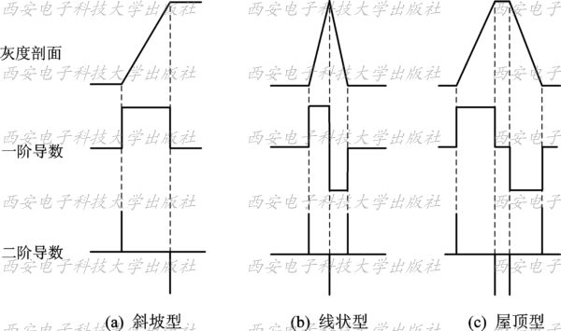

一阶导数的幅度值可用来检测边缘的存在；

通过检测二阶导数的过零点可以确定边缘的中心位置；

利用二阶导数在过零点附近的符号可以确定边缘像素位于边缘的暗区还是亮区。

另外，一阶导数和二阶导数对噪声非常敏感，尤其是二阶导数。因此，在边缘检测之前应考虑图像平滑，减弱噪声的影响。

**微分算子**

1. 梯度算子（一阶），如Prewitt, Sobel 算子 P79
2. 高斯-拉普拉斯算子（LOG）P79

拉普拉斯算子一般不直接用于边缘检测，因为它作为一种二阶微分算子对噪声相当敏感，常产生双边缘，且不能检测边缘方向。主要利用拉普拉斯算子的过零点性质确定边缘位置，以及根据其值的正负来确定边缘像素位于边缘的暗区还是明区。

具体步骤：1) 高斯平滑抑制噪声 2) 拉普拉斯运算，通过检测过零点确定边缘位置

优点：LOG算子则能提取对比度比较弱的边缘，且边缘定位精度高。

c. Canny算子。相比于Robert, Sobel算子，Canny算子边缘检测更加完整。

7. 哈夫变换

在已知区域形状的条件下，利用Hough变换可以方便地检测到边界曲线。优点：受噪声和曲线间断的影响小，但计算量较大，通常用于检测已知形状的目标，如直线、圆等。

//设参数a和b的可能取值范围为[a0,a1…am-1]和[b0,b1…bn-1]

//初始化累加数组

int A[m][n];

int nearest b;

int nearest(double x,int B[n]){

double result[n];

for b in B[n]

result[i] = B[i]-b;

int small = result[n].getIndexofSmall();

return small;

}

for: (xk,yk)

for: a in [a0,a1…am-1]

nearestb = nearest(-xk*a+yk,B[n]);

A[i][nearestb]++;

for A[m][n]

int result = A[i][j].large;

## 第八章 图像特征与理解

1. 图像的基本特征

位置（图像的面积中心）和方向（最小二阶矩轴）

隙码

几何特征 周长 链码

面积

面积

长轴和短轴（最小外接矩形）

距离（图像中两点的距离）

矩形度（反映物体对其外接矩形的充满程度，用物体的面积与其最小外接矩形的面积之比来描述）

形状特征

圆形度（用来刻画物体边界的复杂程度）

球状性

偏心率形状描述算子

2. 图像的几何特性有哪些？它们在图像分析中有何用途？P189  
3. 区域的周长有几种表示和计算方法？P190

4. 图像的形状特征有哪些？它们是如何定义的？P193

5. 什么是圆形度？度量圆形度的测度有哪些？P193

6. 如何用矩计算物体的质心和主轴？试编写实现程序。

7. 不变矩有哪些优点？举例说明它的几个应用例子  
矩特征主要表征了图像区域的几何特征,又称为几何矩， 由于其具有旋转、平移、尺度等特性的不变特征，所以又称其为不变矩。

印刷体字符识别、飞机形状区分、景物匹配和染色体分析。

## 第九章 图像编码

基础知识：

信息熵 $H=-\sum_{i=0}^{N}{p_{i}\log_{2}{p_{i}}}$

平均码长 $L=\sum_{i=0}^{N}{p_{i}L_{i}}$

编码效率 $η=\frac{H}{L}*100\%$

压缩比 $C_{R}=\frac{B}{L}$（B为图像压缩前每个像素的平均比特数）

1. 哈夫曼编码
2. 香农-范诺编码

🡪概率从大到小排序

🡪计算码字长度 $N_{i}$ ${-log}_{D}{P_{i}≤N_{i}≪\log_{D}{P_{i}+1}}$（D为编码所用的数制）

🡪计算累加概率

🡪将累加概率转换为二进制，取前 $N_{i}$ 位作为信源符号 $S_{i}$ 的码字

1. 算术编码

🡪将数据序列的编码间隔[L,H]初始化为[0,1]，按照信源符号的概率成比例将其映射为[0,1]上的子间隔[]

🡪从输入序列中按序取走一个符号，依据该符号的出现概率如下更新间隔：

计算间隔的长度：W = H-L

更新间隔的上界和下界：H🡨L + W*Hi，L🡨L + W*Li

🡪重复直至输入序列没有符号

🡪最后从间隔中选择一个数n作为数据序列的编码输出

1. 行程编码

将相同值的连续符号串用其串长和一个代表值来代替

例如：aabbbcddddd🡪2a3b1c5d

1. LZW编码

🡪初始化字串表

|  |  |
| --- | --- |
| 字符串 | 索引 |
| a | 0 H |
| b | 1 H |
| c | 2 H |
| d | 3 H |
| LZW_CLEAR | 4 H |
| LZW_EOI | 5 H |

🡪初始化字符串变量pF和cH为空，输出LZW_CLEAR在字串表中的索引

🡪从数据流中的第一个字符开始，依次读取一个字符，将其赋值给cH

🡪判断pF+cH是否已经在字串表中，若在，则用cH扩展pF，即pF=pF+cH；否则，输出pF在字串表中的索引，并在字串表的末尾为pF+cH添加索引，并令pF=cH

🡪重复，直到所有字符读完为止

🡪输出pF在字符表中的索引，然后输出结束标志LZW_EOI的索引，编码完毕

例：输入为aabcabbbbd

|  |  |  |  |  |
| --- | --- | --- | --- | --- |
| 输入数据cH | pF+cH | 输出结果 | pF | 生成的新字符串及索引 |
| NULL | NULL | 4H | NULL | - |
| a | a | - | a | - |
| a | aa | 0H | a | aa<6H> |
| b | ab | 0H | b | ab<7H> |
| c | bc | 1H | c | bc<8H> |
| a | ca | 2H | a | ca<9H> |
| b | ab | - | ab |  |
| b | abb | 7H | b | abb<AH> |
| b | bb | 1H | b | bb<BH> |
| b | bb | - | bb | - |
| d | bbd | BH | d | bbd<CH> |
| - | - | 3H | - | - |
| - | - | 5H | - | - |

编码结果：4001271B35

1. JPEG2000编码

JPEG是一种有损压缩，即在压缩过程中会丢失数据，每对图像进行一次JPEG编码，图像就会被重复压缩一次，损失会有所增加。

核心编码系统用DWT（离散小波变换）和最优截断嵌入式编码取代了JPEG基线编码系统中的离散余弦变换核哈夫曼编码。编码流程如下：首先对**预处理**后的图像进行**DWT**，在对变换后的小波系数进行**量化**，然后对量化结果分块进行**嵌入式编码**，最后依据率失真最优原则分层组织嵌入式位流，按照一定的码流格式打包输出。

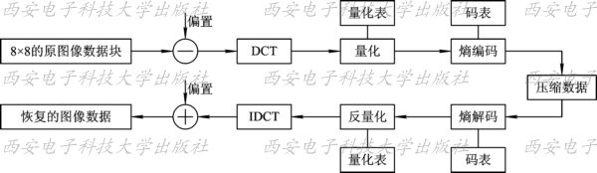

## 第十章 图像复原

图像复原的关键在于建立退化模型。输入图像f(x,y)经过某个退化系统后的输出是一幅退化了的图像。原始函数经过一个退化算子或退化系统H(x,y)的作用，并且和噪声n(x,y)进行叠加，形成退化后的图像g(x,y)。

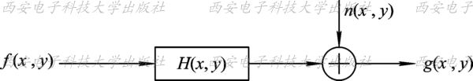

数字图像的恢复问题可以看作为根据退化图像g(x,y)和退化算子H(x,y)的形式，沿着反向过程去求解原始图像f(x,y)，或者说是逆向寻找原始图像的最佳近似估计。

涛涛涛涛涛涛涛涛涛涛涛涛涛涛涛涛涛涛涛涛

矩阵形式

***g*** *=* ***Hf*** *(+* ***n)***

试述图像复原的基本过程及难点

找退化原因🡪建立退化模型🡪反向推演🡪恢复图像

模型的选取 计算量庞大

**待总结问题：**

几个算子

Int nearest(double b,int bb[n]){

Int result=bb[0];

Int index;

For bi :bb[n]

If(result>bi-b)

Result=bi-b;

Index=I;

Return I;

}

Void HoughTransform ()

{

Int a[m];

Int b[n];

Int A[m][n];

Int position[x][y];

For xk,yk : position[x][y]

For ai : a[m]

Double b_cal = -aixk + yk;

Int b_pos=nearst(b_cal,b[]);

A[i][b_pos]++;

Int resultPos[]= A.Index(max(A));

Return resultPos;

}

香农-范诺编码

void calCode(double A[],int n)

{

Int B[n];

string C[n];

A=Sort(A);

Cur_sum=0;

For each_element in A:

B[i]=round ( log2(each_element) )

If(i==0)

C[i]=0

continue

Cur_sum+=B[i-1];

String binary_num=decToBinary(cur_sum);

Binary_num=Binary_num[0:B[i]];

C[i]=Binary_num;

}

LZWgf